Dokumentasi UTS Basis Data

Anargya Gilland Satria
TI 3D 1251420009
- Soal 1
  - Logical Model
    - Atribut tabel state
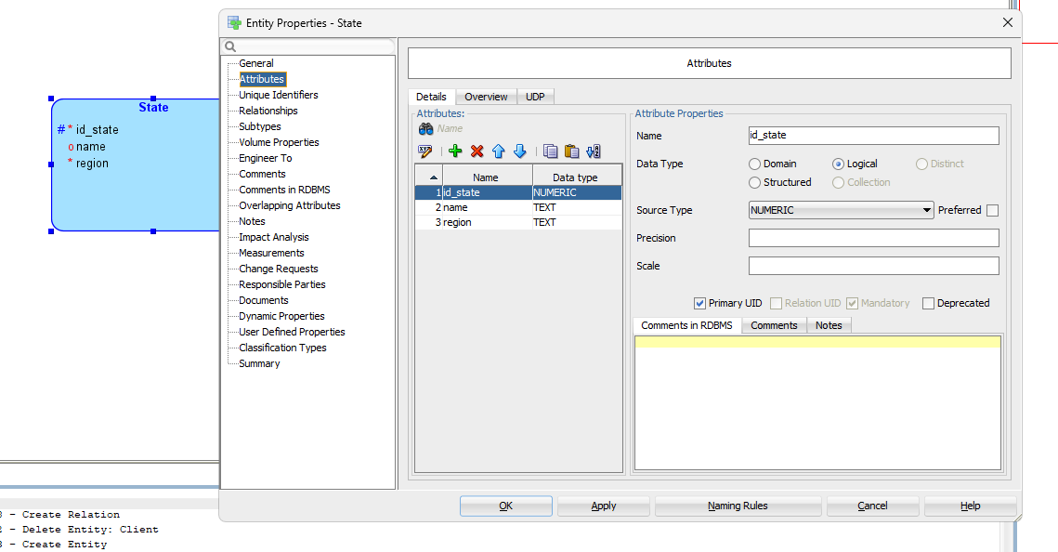
    - Atribut tabel congress person
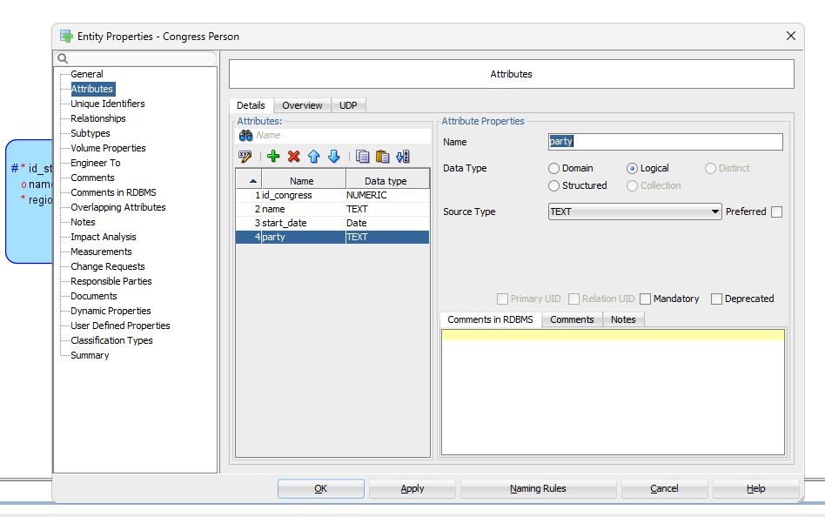
    - Constraint pada congress person
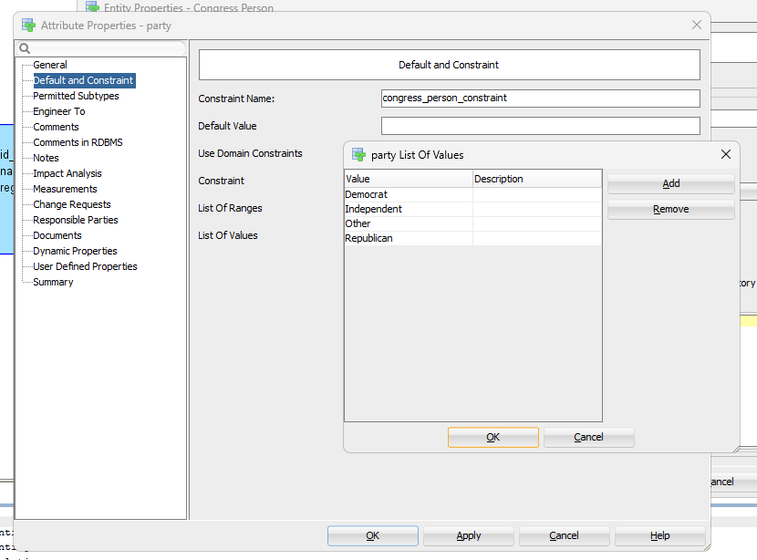
    - Foreign key untuk relasi congress person dan state
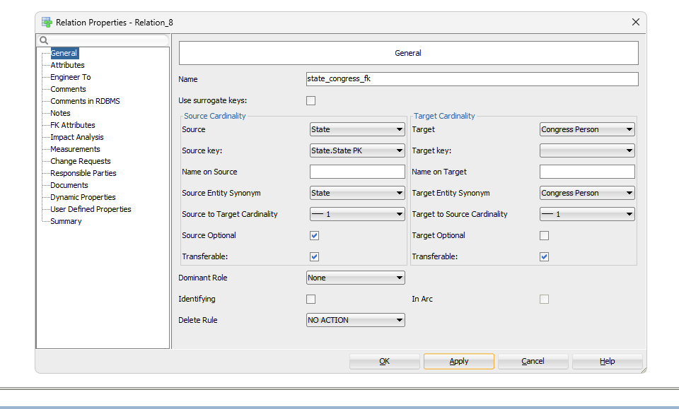
    - Atribut tabel bill
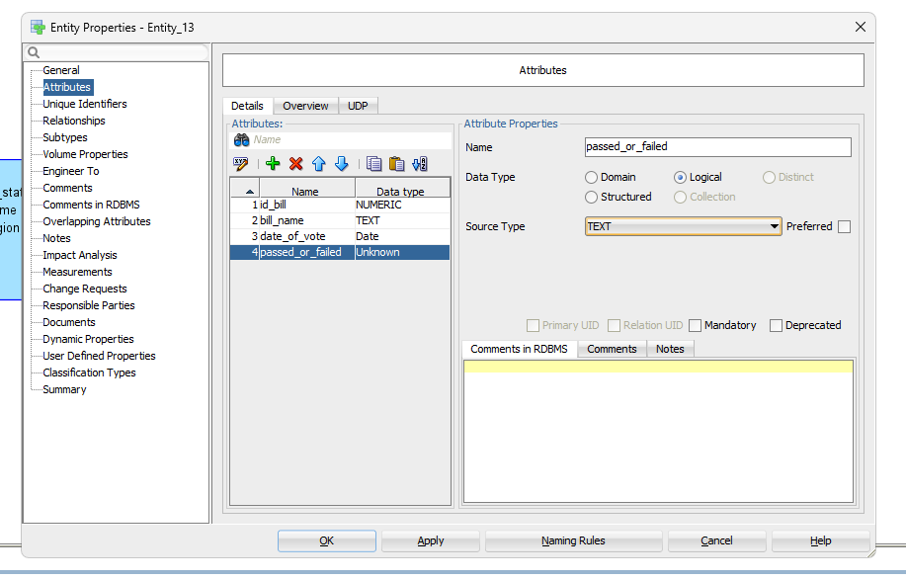
    - Constraint untuk tabel bill
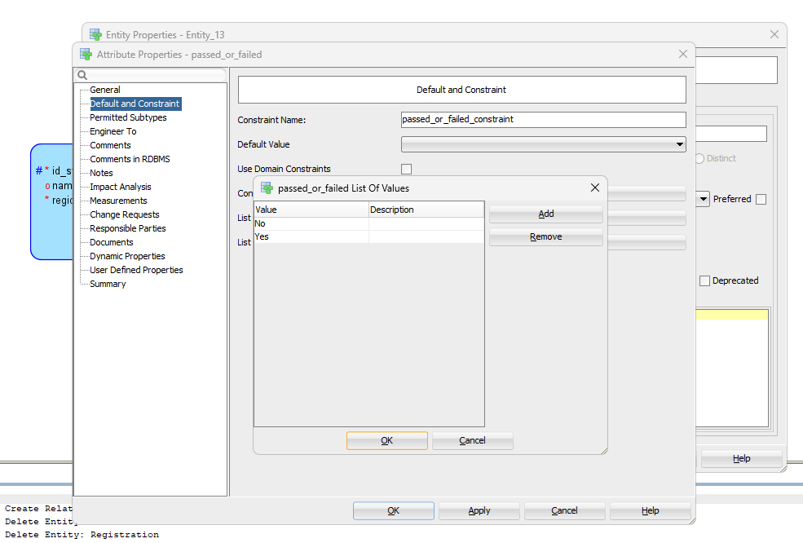
    - Tabel untuk relasi many to many bill dan congress person
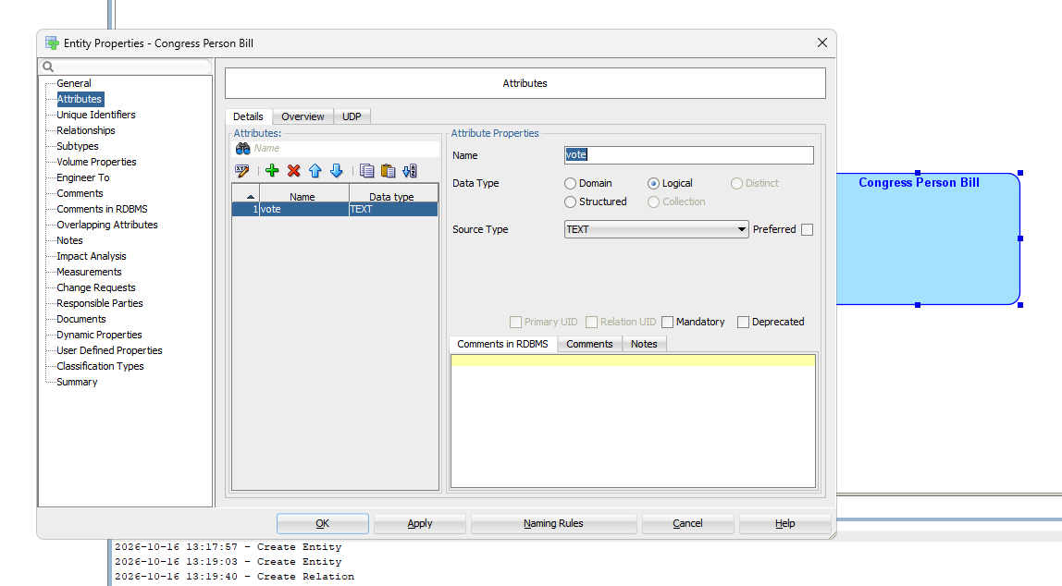
    - Constraint untuk tabel congress person bill
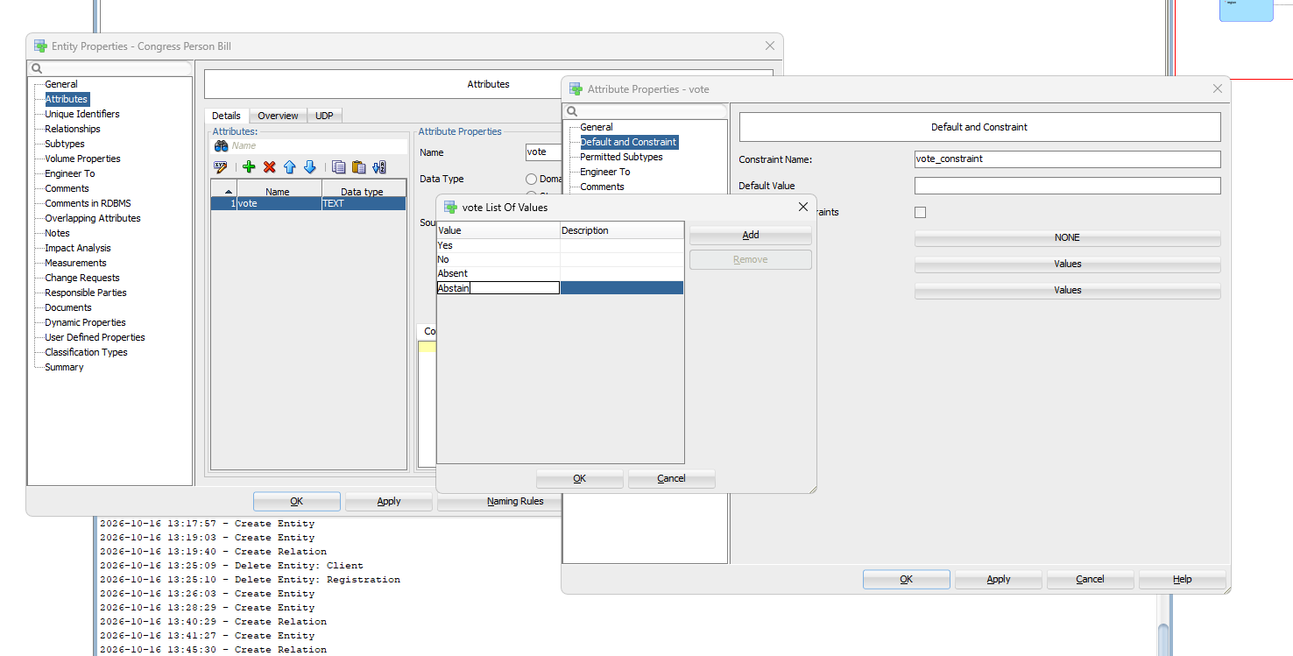
    - Tampilan relasi bill dan congress person
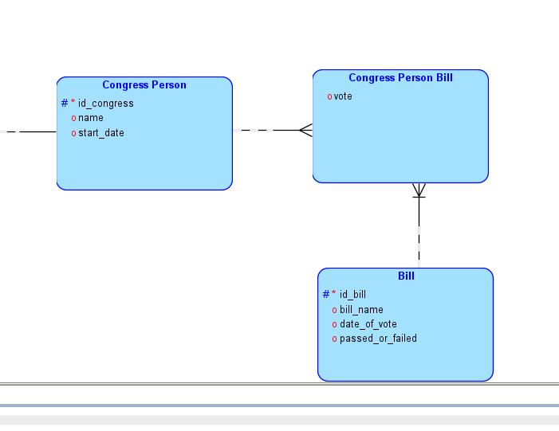
    - Tampilan akhir logic model
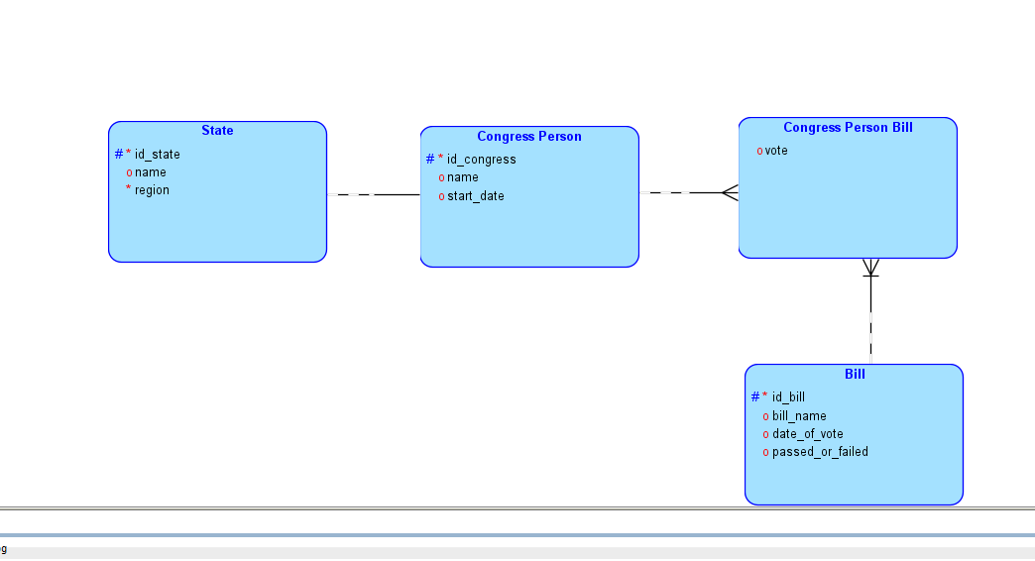
  - Relational Model
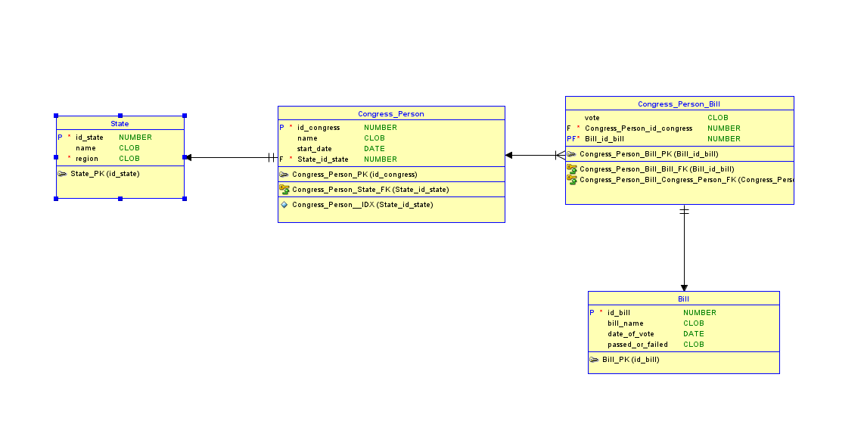
  - DDL view
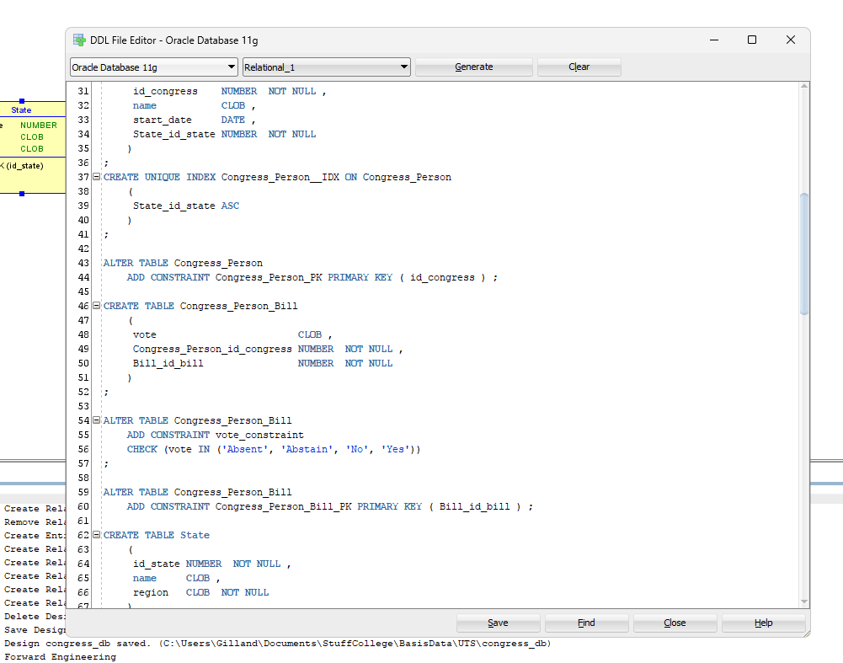
- Soal 2
  - Logic Model
    - Atribut tabel paper
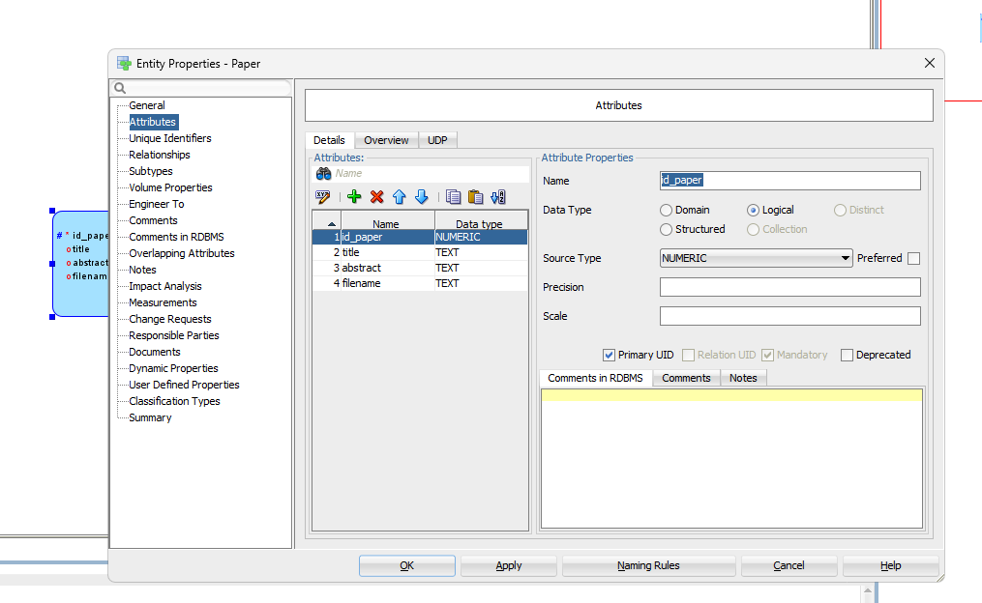
    - Atribut tabel author
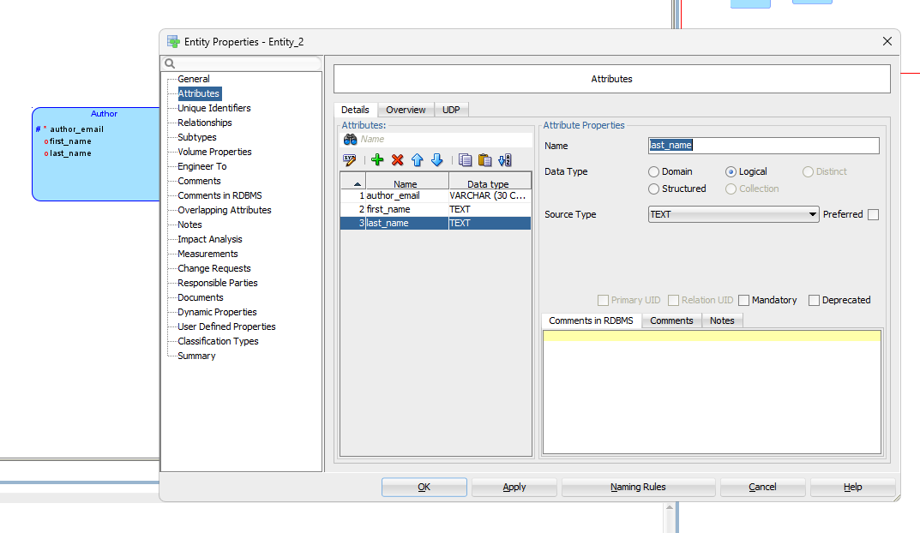
    - Tabel untuk relasi many to many paper dan author
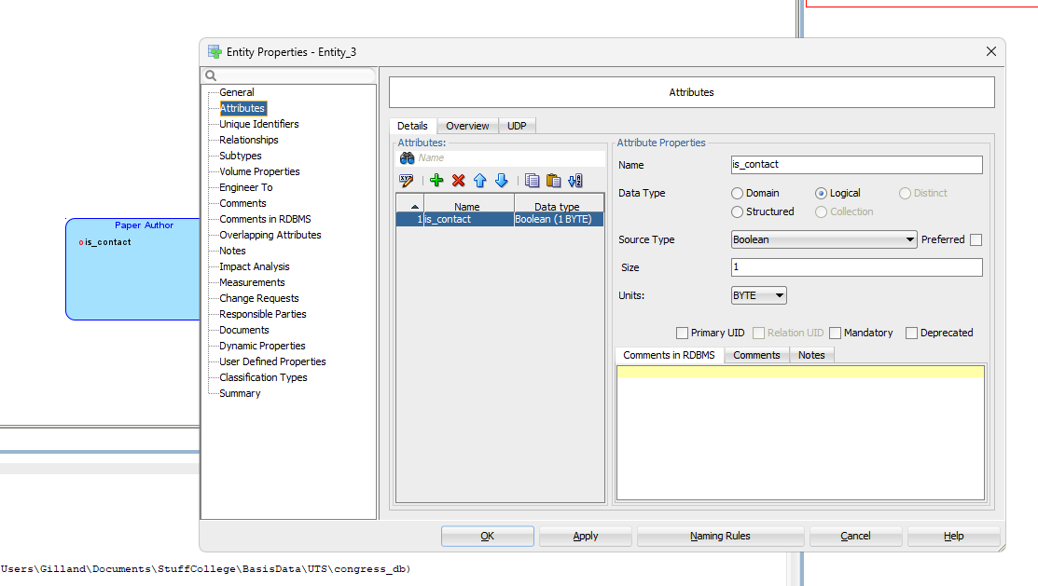
    - Tampilan relasi paper dengan author
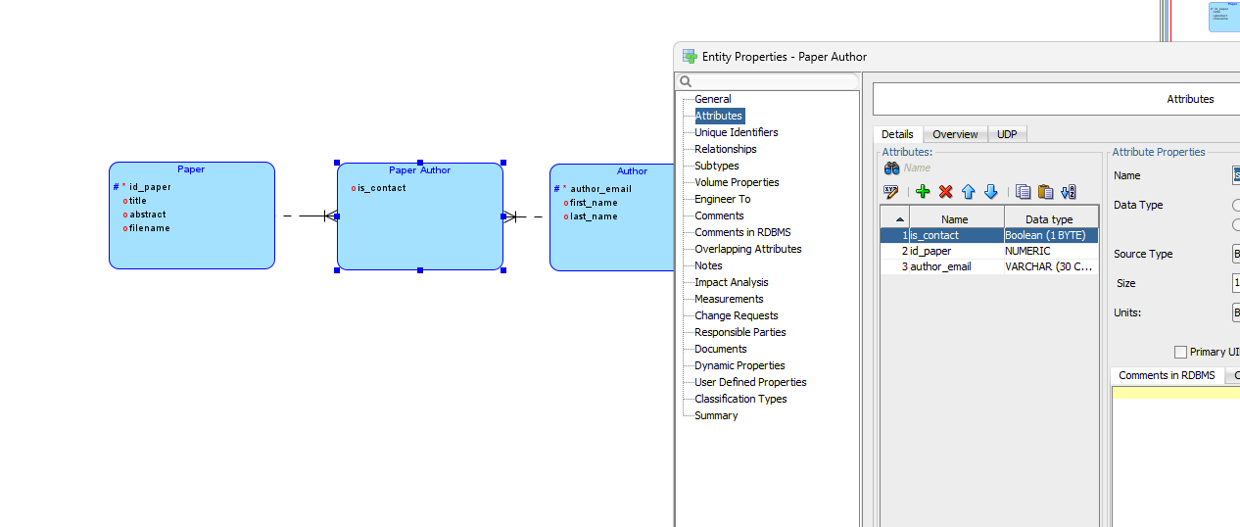
    - Atribut tabel reviewer
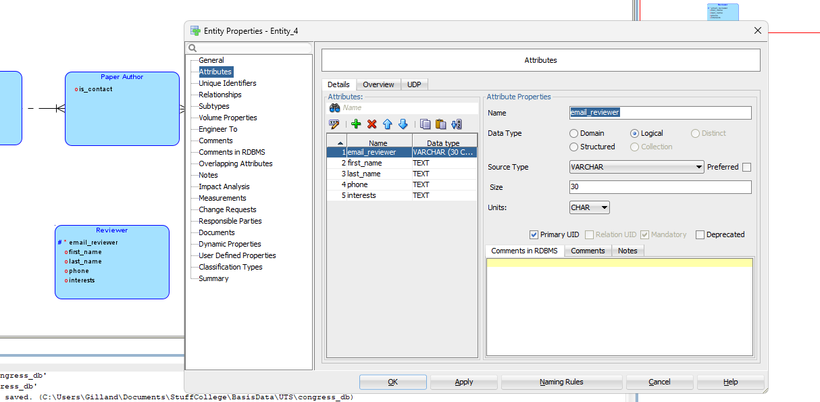
    - Tabel paper review
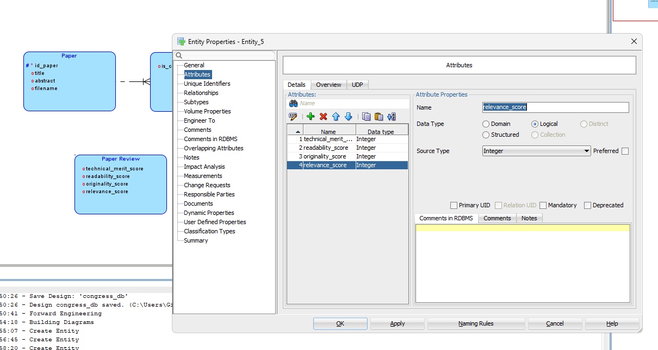
    - Constraint tabel paper review
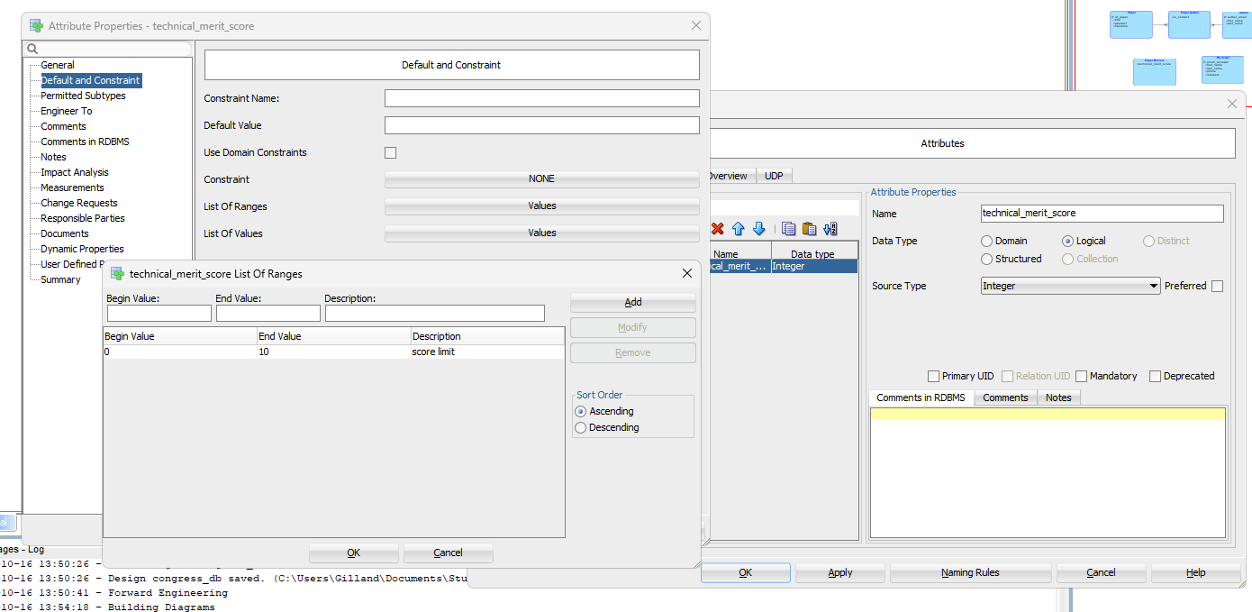
    - Tampilan relasi paper dengan reviewer
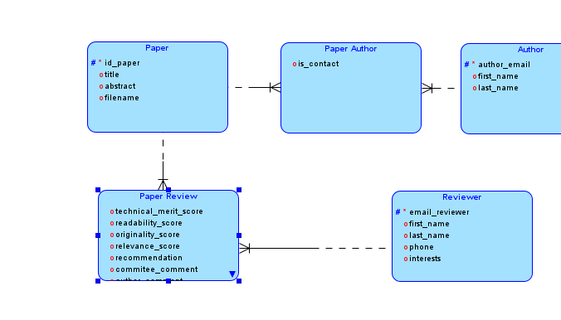
    - Tampilan keseluruhan logical model
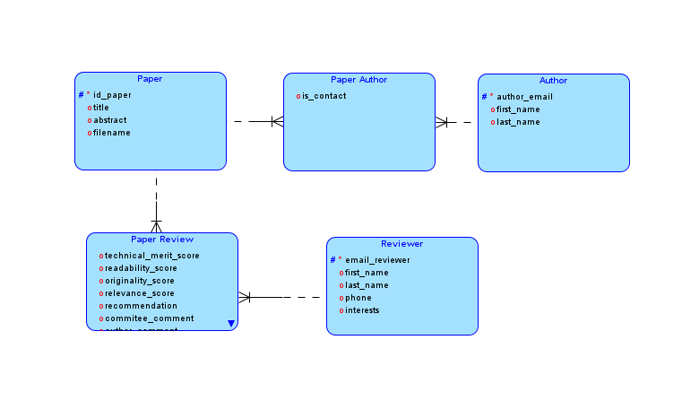
  - Relational Model
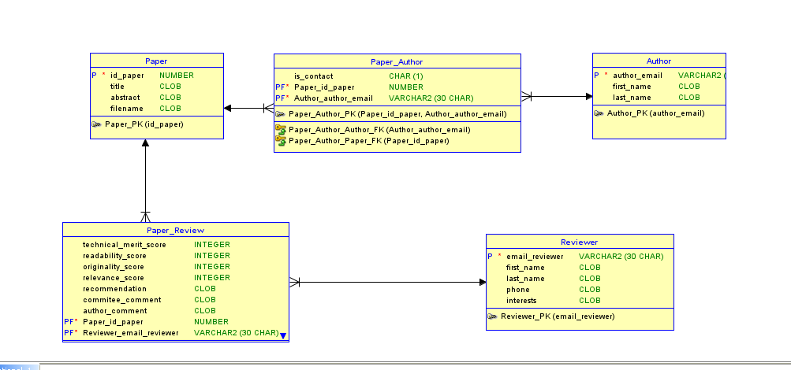
  - DDL View
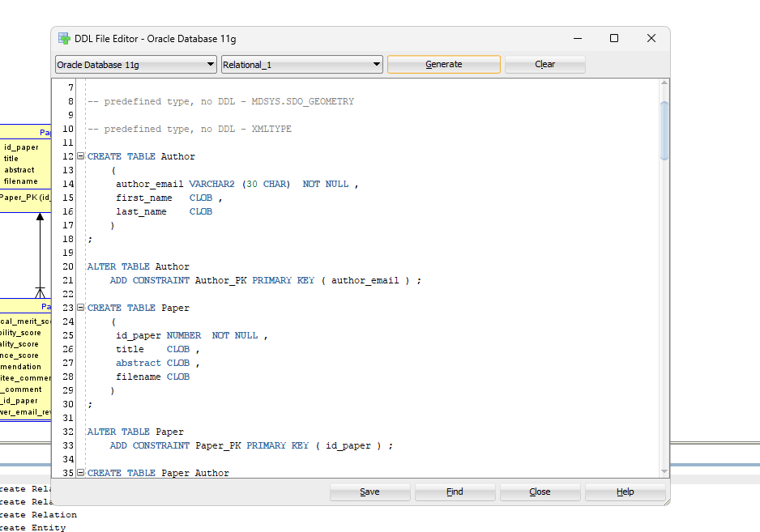
  - Import ke PostgreSQL
    - Paste query ke dalam database baru
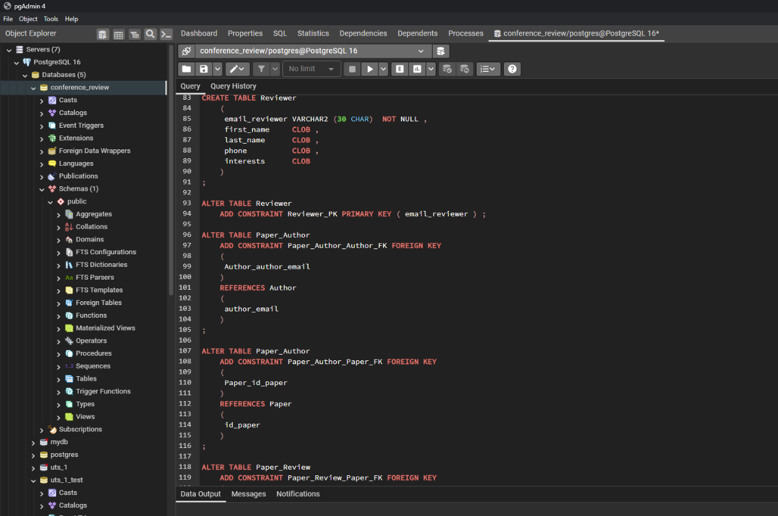
    - Ubah format dan keyword-keyword dan run
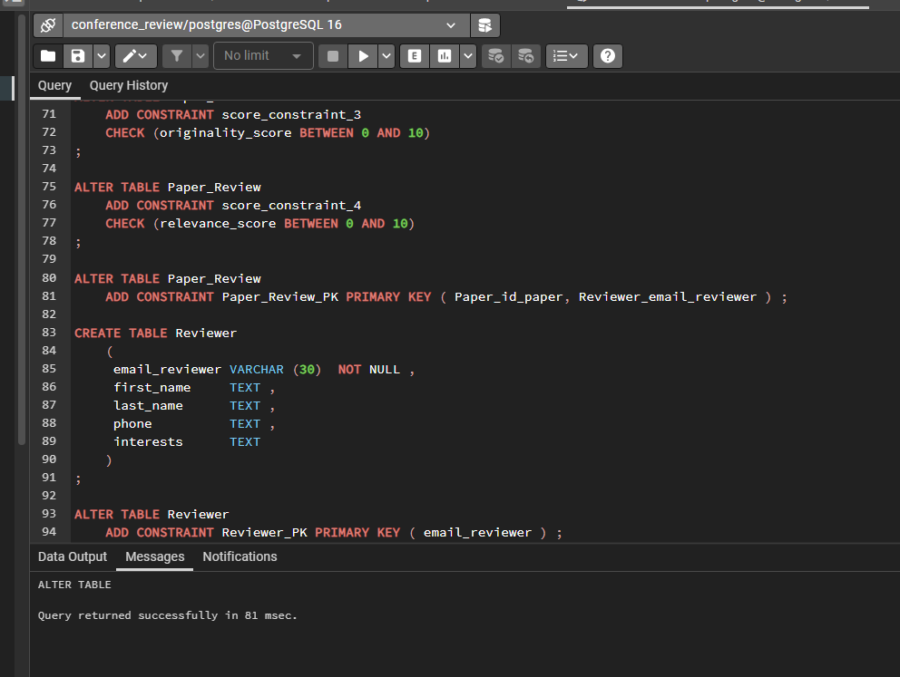
    - Hasil tabel sudah diimport
